1. 日就诊信息

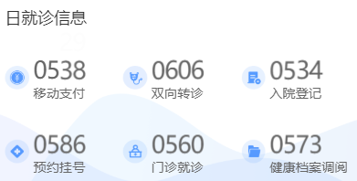

{ ydzf: 0, sxzz: 0, rydj: 0, yygh: 0, mzjz: 0, jkdady: 0 }

2.实时就诊信息



[

{ patientName: '张1三', sex: '0', dept: '急诊科', fromName: '青溪镇', toName: '青川县人民医院', visitTime: '09:36:01', pay:'微脉' },

{ patientName: '李1四', sex: '1', dept: '骨科', fromName: '竹园镇', toName: '青川县人民医院', visitTime: '09:36:02', pay:'支付宝' },

{ patientName: '王1五', sex: '0', dept: '泌尿科', fromName: '鼓城乡', toName: '旺苍县妇幼保健院', visitTime: '09:36:03', pay:'微信' }

]

3.支付笔数

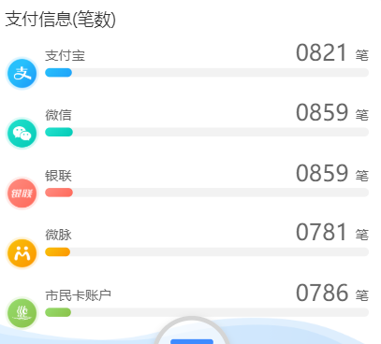

{ zfb: 0, weixin: 0, yinlian: 0, weimai: 0, smkzh: 0 }